**Indicação Nº 1491/2022**

CÂMARA MUNICIPAL DE ITAPEVI

**ENCAMINHA-SE**

17/05/2022

_______________________

**PRESIDENTE**

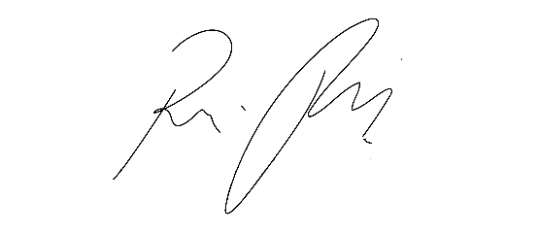

**Súmula** - Indico ao Poder Executivo Municipal, na pessoa do Excelentíssimo Senhor Igor Soares, Prefeito Municipal, a necessidade de **IMPLANTAÇÃO DE ILUMINAÇÃO A LED NO RESTANTE DA ESTRADA SERRA DAS DIVISÕES** localizada no bairro Chácaras Monte Serrat I, nesta municipalidade.

**INDICO** à Mesa, na forma regimental vigente, seja oficiado o Poder Executivo Municipal, na pessoa do Excelentíssimo Senhor Igor Soares, Prefeito Municipal, a necessidade de **IMPLANTAÇÃO DE ILUMINAÇÃO A LED NO RESTANTE DA ESTRADA SERRA DAS DIVISÕES** localizada no bairro Chácaras Monte Serrat I, nesta municipalidade.

**Justificativa**

Senhor Presidente; -

Senhores Vereadores; -

Senhoras Vereadoras; -

A presente propositura visa focar na execução acerca do assunto ora por mim aqui citado. Atendendo a anseios e a reivindicações dos usuários que utilizam a via ora citada, entendo que é de extrema importância o atendimento por parte deste Executivo, para que adote as medidas necessárias, objetivando a implantação deste benefício para os moradores deste local. O presente documento se faz imprescindível, devido à grande demanda de solicitações feitas pelos munícipes que moram no local supracitado, os mesmos vêm sinalizando a necessidade de que seja instalado iluminação pública no restante desta via. A atual situação do local supracitado, demanda certos cuidados, pois a implantação de iluminação pública a LED nessa via que é tão utilizada por muitos, não mais oferecerá riscos de eventuais ocorrências com relação a segurança daqueles que por ali passam. Mediante o exposto e visando contemplar idosos, crianças, deficientes e pessoas com crianças de colo que precisam se deslocar para seus trabalhos, escolas, pronto socorro e comércio local, ressalto que é de extrema necessidade que seja tomada as devidas providencias para corrigir esse problema. Diante do exposto, e visando uma resposta deste competente Executivo, coloco a presente propositura para apreciação do plenário, e conto com o apoio dos nobres pares para sua aprovação, aproveito também para renovar meus protestos de elevada estima e consideração

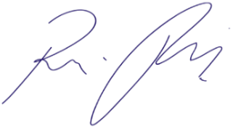Sala das Sessões Bemvindo Moreira Nery, 12 de maio de 2022.

Vereador Rafael Alan de Moraes Romeiro

Presidente

PODEMOS